**Transcribe las la letra “K”.**

[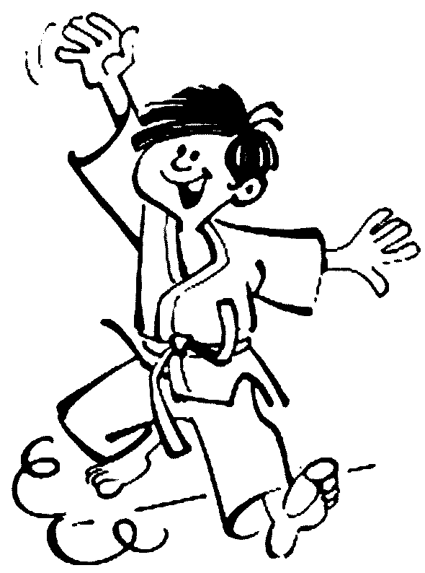](http://www.ahiva.info/Colorear/Deportes/Artes-Marciales/artes-marciales-25.gif)

K

K

K

K

K

K

K

[](http://www.ahiva.info/Colorear/Deportes/Artes-Marciales/artes-marciales-25.gif)

[](http://www.ahiva.info/Colorear/Deportes/Artes-Marciales/artes-marciales-25.gif)

[](http://www.ahiva.info/Colorear/Deportes/Artes-Marciales/artes-marciales-25.gif)

[](http://www.ahiva.info/Colorear/Deportes/Artes-Marciales/artes-marciales-25.gif)

[](http://www.ahiva.info/Colorear/Deportes/Artes-Marciales/artes-marciales-25.gif)

[](http://www.ahiva.info/Colorear/Deportes/Artes-Marciales/artes-marciales-25.gif)